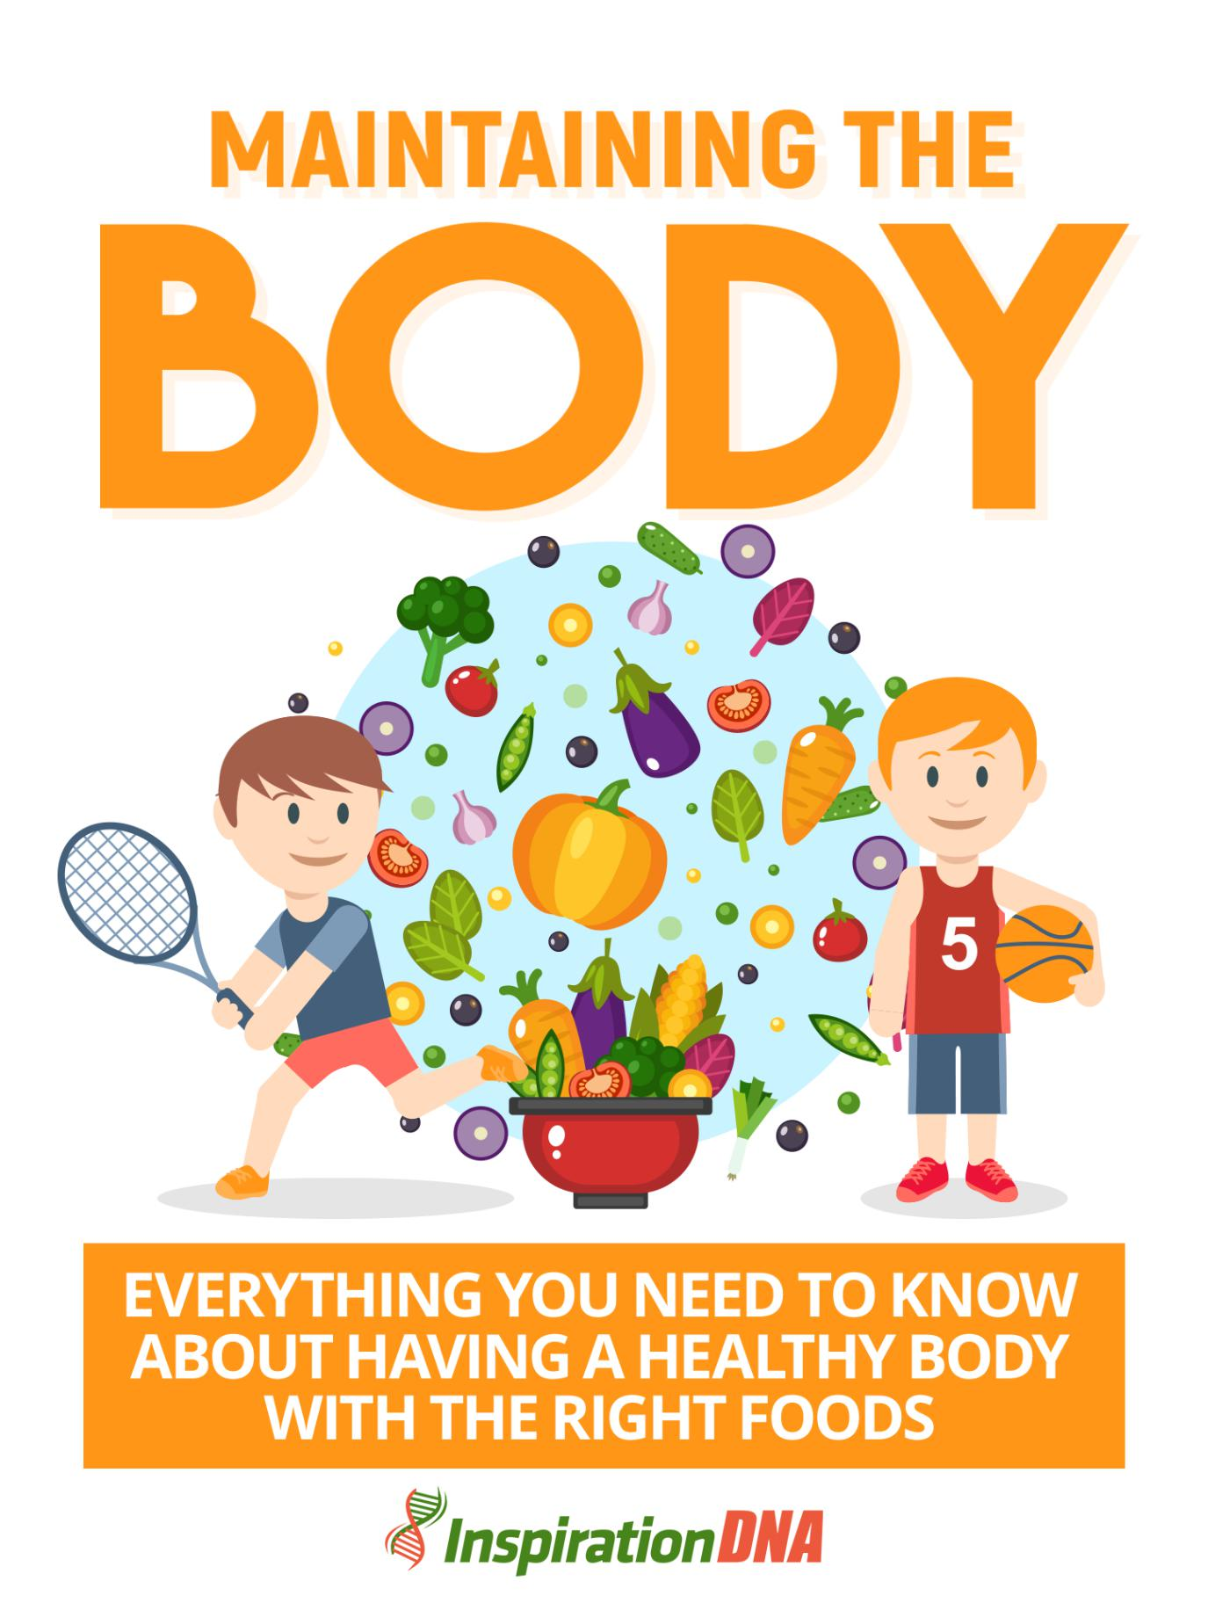

- 1 -

Termos e Condições

NOTÍCIA LEGAL

O Publicador se esforçou para ser o mais preciso e completo possível na criação deste relatório, não obstante o fato de ele não garantir ou representar a qualquer momento que o conteúdo contido seja preciso devido à natureza em rápida mudança da Internet.

Embora tenham sido feitas todas as tentativas para verificar as informações fornecidas nesta publicação, o Publicador não assume nenhuma responsabilidade por erros, omissões ou interpretações contrárias do assunto aqui descrito. Quaisquer negligências percebidas de pessoas, povos ou organizações específicas não são intencionais.

Nos livros de conselhos práticos, como qualquer outra coisa na vida, não há garantias de renda. Os leitores são aconselhados a responder a seu próprio julgamento sobre suas circunstâncias individuais para agir em conformidade.

Este livro não se destina ao uso como fonte de aconselhamento jurídico, comercial, contábil ou financeiro. Todos os leitores são aconselhados a procurar serviços de profissionais competentes nas áreas jurídica, comercial, contábil e financeira.

Você deve imprimir este livro para facilitar a leitura.

- 2 -

Índice

Prefácio

Capítulo 1:

Introdução

Capítulo 2:

Manter um peso saudável com os alimentos certos

E não fazer dieta

Capítulo 3:

O que você precisa saber sobre uma "dieta crua"

Capítulo 4:

Usando Juicing Para Melhor Saúde Física

Capítulo 5:

O que você precisa saber sobre naturais e orgânicos

Alimentos

Capítulo 6:

Escolhendo as gorduras certas

Capítulo 7:

Escolhendo os carboidratos

Capítulo 8:

O que significa para a sua saúde ser vegetariano

Capítulo 9:

Alimentos para chutar para o meio-fio

Capítulo 10:

Os benefícios de comer direito para um corpo saudável

Empacotando

- 3 -

Prefácio

Não é mais uma questão de por que é necessário ter um corpo forte e saudável, é uma questão de como vamos sustentar um corpo saudável. Geralmente, conhecemos os benefícios de ter um corpo saudável, no entanto, muitos de nós não sabem como sustentar um corpo saudável. Na verdade, esse é o verdadeiro desafio e, quando você conseguir dominar o conceito de manter o corpo em forma, poderá combater melhor qualquer incapacidade física, mental e emocional que os outros.


Manutenção do corpo

Tudo o que você precisa saber sobre ter um corpo saudável com os alimentos certos

- 4 -

Capítulo 1:

Introdução

Então, como sustentamos um corpo saudável? Geralmente, podemos manter nosso corpo em boa forma quando o alimentamos com a nutrição correta e, ao mesmo tempo, fazemos exercícios regulares. Sabe-se que o exercício físico é muito eficaz para manter o corpo funcionando adequadamente. Isso ocorre porque um bom exercício pode fortalecer o sistema imunológico responsável por defender nosso corpo contra qualquer doença. Além disso, também pode melhorar a digestão, a circulação sanguínea e a função musculoesquelética do corpo.


- 5 -

O básico

Outra maneira de manter nosso corpo saudável é permitir que ele descanse completamente. Durante a noite, nosso corpo está trabalhando para reparar e manter partes do corpo que não estão funcionando bem. Portanto, privar-nos do sono nos fará sentir fracos e, eventualmente, sentir-se fatigados. Por outro lado, quando estamos totalmente descansados, nosso corpo pode facilmente reparar as células e ganhar força suficiente para o dia seguinte.

Além disso, quando nosso corpo é consistentemente saudável, podemos lidar com o estresse facilmente e nos tornaremos mais resistentes a qualquer infecção. Além disso, um corpo bem cuidado pode efetivamente combater doenças crônicas, como pressão alta, doenças cardíacas, diabetes, câncer e muito mais. Mais do que isso, essas doenças podem ser evitadas quando mantemos o corpo saudável através de exercícios e nutrição adequada.

Por outro lado, permanecer em forma também significa manter uma boa constituição corporal. Quanto mais tempo gastamos exercitando, mais calorias queimamos. Com base em estudos, quando nos exercitamos por pelo menos 30 minutos diariamente, nossa ingestão de alimentos será reduzida de alta para média. Isso também significa que nossa ingestão de calorias será equilibrada, o que resultará em um peso saudável e controlado.

- 6 -

Capítulo 2:

Manter um peso saudável com os alimentos certos e não fazer dieta

Quando se trata de perda de peso, a primeira coisa que surge em nossas mentes é fazer dieta. No entanto, existem argumentos de que não é realmente uma dieta que nos ajudará a manter um peso saudável, mas que está comendo os alimentos certos. O senso comum nos diria que, quando ingerimos menos alimentos nutricionais, não estamos alimentando nosso corpo com nutrientes suficientes para que ele funcione corretamente. Portanto, quando nosso corpo não é adequadamente nutrido, há uma tendência de ficarmos doentes porque nossas partes do corpo não podem funcionar bem.
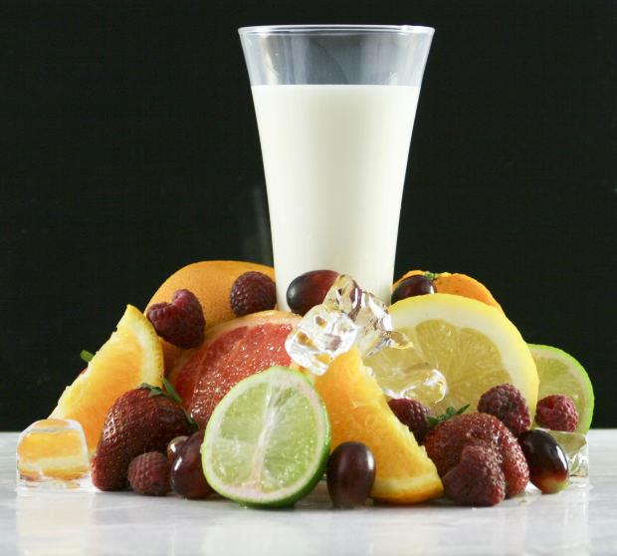

- 7 -

Comer saudável

Novamente, a resposta para os problemas de peso não são os programas alimentares de curto prazo que dão resultados rápidos; a chave é alimentar nosso corpo com a comida certa, ter estilos de vida saudáveis ​​e nos envolver em exercícios físicos regulares. Em resumo, não precisamos obter resultados rápidos, precisamos obter resultados duradouros pelo caminho natural.

O lado bom da perda de peso da maneira certa é que ela não apenas nos proporciona efeitos duradouros, mas também nos ajuda a permanecer saudáveis ​​e parecer mais jovens à medida que envelhecemos. Veja como começar a comer direito para parecer e se sentir bem.

Escolha um estilo de vida saudável em vez de uma dieta de curto prazo. Aparentemente, quando se trata de manter a forma e a saúde, não existe solução rápida. Isso deve ser feito de forma gradual e adequada para obter resultados permanentes. Embora dietas predominantes possam ajudá-lo a ter um bom começo em seu objetivo de perda de peso, definitivamente não é o pacote que lhe dará benefícios duradouros.

Estabeleça um grupo de apoio que ajude a inspirar, lembrar e apoiar você em seus planos. Você pode combinar pessoas e ferramentas para dar cada passo e manter um peso saudável. Peça a qualquer um de seus amigos ou familiares que seja seu grupo de apoio e informe seu plano a eles, para que possam guiá-lo o tempo todo. Além disso, para completar seu sistema de suporte, você pode adicionar uma ferramenta de perda de peso que pode ajudá-lo a rastrear sua ingestão de calorias e muito mais.

- 8 -

Faça uma boa alteração lenta mas constantemente. Lembre-se, não é sobre o que você faz que o fará manter sua saúde, mas é o quão persistente você é em fazê-lo. Portanto, também é importante que você estabeleça metas alcançáveis ​​e eficazes para se manter motivado. Quando ataques de tentação, concentre-se mais nos benefícios a longo prazo que você receberá, em vez dos benefícios temporários.

Por fim, considere fazer experiências para descobrir a dieta certa que pode suprir suas necessidades, além de mantê-lo em ótima forma. Isso ocorre porque, o que quer que você faça, encontrar felicidade e satisfação fará com que valha a pena o esforço.
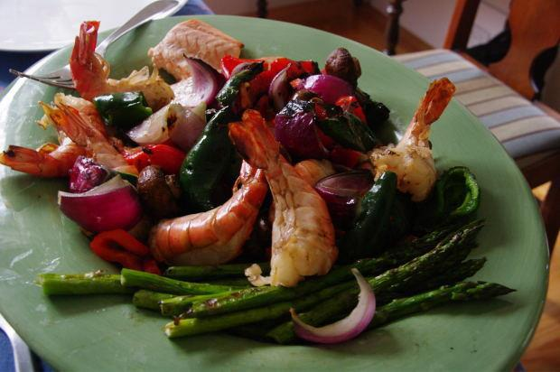

- 9 -

Capítulo 3:

O que você precisa saber sobre uma "dieta crua"

Por muitos anos, os programas de dieta evoluíram. Algumas das dietas mais populares são a dieta Atkins, a zona Zone, a dieta vegetariana, a South Beach Diet, a mediterrânea e a Raw Food Diet. Neste artigo, falaremos sobre a dieta crua.
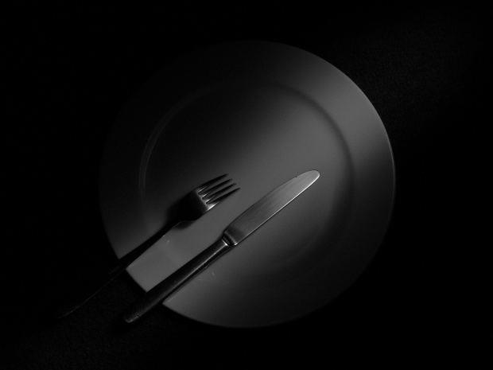

- 10 -

A dieta crua

A maneira como os entusiastas da dieta crua descrevem esse regime é "é como uma poção mágica entregue em um prato de salada". Isso ocorre porque seu efeito é delicioso, faz as pessoas sentirem que não envelhecem e, ao contrário, crescem mais jovens. Mais do que isso, eles têm pés que têm tanta energia para fazer as coisas porque se sentem leves e cheias.

Geralmente, uma dieta crua é diferenciada por alimentos que foram aquecidos a um certo nível, normalmente em torno de 104 a 115 graus. A razão para isso é que, quando os alimentos são aquecidos de forma elaborada, as enzimas serão destruídas e, quando destruídas, não seremos capazes de obter todos os benefícios essenciais de que nosso corpo precisa.

No entanto, existem disputas nessa alegação e eles estão nos dizendo que, embora seja verdade que o cozimento destrua as enzimas, comer alimentos crus não trará muitos benefícios. Isso ocorre porque assim que os alimentos atingem a natureza ácida do estômago, as enzimas também serão destruídas. Assim, o mesmo ocorre em qualquer processo em que você prepara a comida. Dito isto, a verdadeira razão pela qual a dieta crua é percebida como um método eficaz para manter um corpo e peso saudáveis ​​é que é uma dieta baseada em vegetais que é conhecida por nos ajudar a seguir um caminho mais saudável.

A maioria dos entusiastas da dieta crua é vegana porque é uma dieta baseada em vegetais de 70 a 80%. Basicamente, quando você adota uma dieta crua, deve estar pronto para comer frutas e vegetais frescos o tempo todo também

- 11 -

como outros produtos crus, como leite não pasteurizado, carne crua e similares.

Quanto à perda de peso, as dietas cruas podem oferecer ótimos resultados, desde que as regras sejam seguidas. A regra geral é comer uma quantidade menor de calorias para pesar menos. Mas a pergunta final é: embora isso traga vários benefícios, haverá um risco à saúde associado à dieta crua? A resposta é sim! Quando você pratica a dieta crua, é necessário evitar intoxicação alimentar, pois é comum quando a comida é crua.
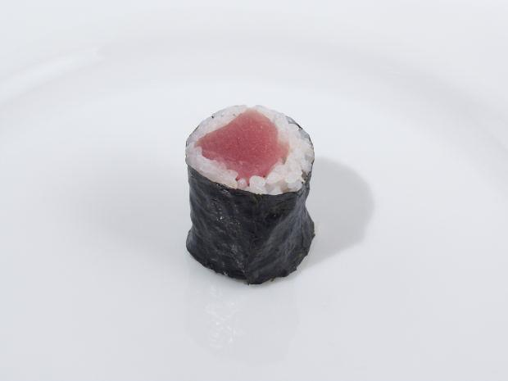

- 12 -

Capítulo 4:

Usando Juicing Para Melhor Saúde Física

Não há dúvida de que comer vegetais o deixará saudável. A questão é: beber sucos vegetais dará benefícios igualmente saudáveis? Ou vai dar mais? Eu sei que você quer saber a verdade sobre o suco, é por isso que você está lendo isso. Para lhe dar essa satisfação, continue lendo e saiba mais.


- 13 -

Juice It Up!

O suco permitirá que você consuma mais vitaminas e antioxidantes por uma razão óbvia; você pode consumir mais vegetais quando estiver na forma líquida em comparação com os vegetais na forma sólida. Estudos mostram que beber suco de vegetais crus ajuda a combater doenças crônicas, como distúrbios imunológicos, pressão alta, diabetes, câncer, doenças de pele e muitas outras.

Além disso, beber sucos de vegetais crus é muito bom para a digestão, porque seu sistema digestivo usa menos energia para digerir e liquefazer os alimentos. Assim, pode descansar mais. Embora você não consiga se beneficiar muito com as fibras, certamente ficará encantado com os benefícios que uma enzima viva pode proporcionar, sabendo que o suco preservará as enzimas, pois os alimentos não são cozidos.

Então, novamente, precisamos entender que os sucos não são criados da mesma forma, exceto quando feitos na hora. Para sucos engarrafados, leia os rótulos, pois os sucos de frutas altamente concentrados podem aumentar significativamente os níveis de açúcar no sangue, além de terem menos valor nutricional desde que passaram por processo artificial.

Para concluir, é melhor preparar sucos de frutas e vegetais para garantir ótimos benefícios. Para aproveitar ainda mais, tente combinar alguns tipos de frutas e vegetais enquanto experimenta até encontrar seus favoritos. No entanto, você pode tentar alguns

- 14 -

misturas populares, como misturar vegetais folhosos como espinafre e pepino, misturados com maçã ou cenoura para adicionar um pouco de sabor doce.


- 15 -

Capítulo 5:

O que você precisa saber sobre alimentos naturais e orgânicos

Ao longo dos anos, houve confusão sobre alimentos naturais e orgânicos. Hoje vamos falar sobre como esses dois diferem um do outro. Muitas pessoas não conseguem diferenciar os alimentos naturais dos orgânicos, talvez por causa de como são rotulados e comercializados. No entanto, se estudarmos mais profundamente, há de fato uma grande distinção entre os dois.
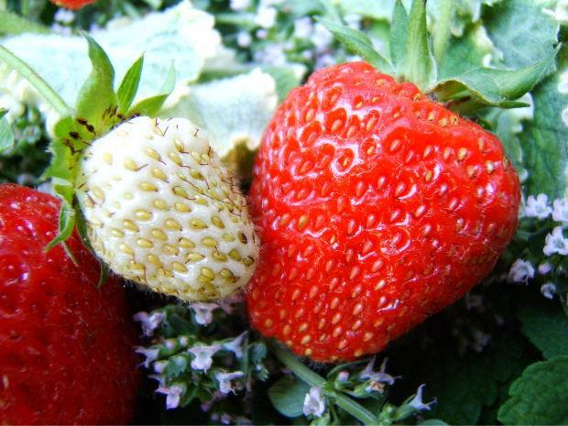

- 16 -

Conheça os fatos

Alimentos orgânicos são definidos como todos os alimentos cultivados na ausência de pesticidas, fertilizantes, irradiação, hormônios do crescimento, antibióticos e engenharia genética. Além disso, é o produto da agricultura orgânica, onde o sistema usado no cultivo de alimentos aumenta a biodiversidade, a atividade biológica do solo e os ciclos biológicos. Alimentos naturais, por outro lado, são preparados com pouco ou nenhum conservante, além de aditivos químicos que geralmente estão presentes em outros produtos processados.

Embora seja verdade que os alimentos orgânicos diminuam os produtos químicos e pesticidas que você obtém dos alimentos quimicamente processados, isso não significa que você obtenha mais benefícios de saúde, porque mesmo os alimentos não orgânicos ainda estão dentro dos níveis de segurança e, portanto, os alimentos orgânicos não são necessariamente mais nutritivos. A razão pela qual outras pessoas escolhem os alimentos orgânicos em vez dos tradicionais é porque tem um sabor melhor, mas em termos de saúde, não há muita diferença.

Além disso, independentemente de os alimentos serem orgânicos, a chance de contaminação bacteriana nos alimentos ainda é incontrolável. Por outro lado, existem outros benefícios de alimentos naturais e orgânicos que incluem basicamente melhor sabor, pois possui melhor firmeza e textura.

- 17 -

Capítulo 6:

Escolhendo as gorduras certas

Somos perfeitamente criados, portanto, mesmo as gorduras têm um papel importante a desempenhar. Dito isto, deixe-me descrever a gordura primeiro. A gordura armazena energia enquanto protege nossos órgãos vitais. Também é conhecido como sistema de passagem de vitaminas lipossolúveis. Basicamente, precisamos disso em nosso corpo, mas apenas com moderação. Comer gordura em grandes quantidades nos fará crescer mais pesados ​​e aumentará a chance de atingir o nível de obesidade.


- 18 -

Obter o material certo

Para permanecer no escopo da saúde, devemos consumir apenas de 55 a 60 gramas de gorduras por dia. Existem vários tipos de gordura e eles são classificados em duas categorias amplas, que são "As gorduras ruins" e "As gorduras boas". Cada tipo tem efeitos diferentes na sua saúde.

As gorduras ruins são identificadas como gordura trans e gordura saturada. Quando o óleo vegetal passa por um certo processo chamado hidrogenação, a gordura trans é formada. Esse processo faz com que o óleo endureça; Como resultado, gorduras duras são produzidas. Além disso, a gordura trans aumenta o colesterol ruim e diminui os níveis de colesterol bom, essa condição aumenta o risco de doenças cardíacas. As fontes mais comuns de gorduras ruins em nossa dieta diária são frituras, bolos, doces, biscoitos e similares.

A gordura saturada funciona da mesma maneira com a gordura trans. Aumenta os níveis ruins de colesterol que causam doenças cardíacas. Algumas das fontes identificadas de gordura saturada são carne gordurosa, margarina, laticínios que contêm alto teor de gordura e outros alimentos preparados com leite de coco e óleo vegetal à base de palma.

Por outro lado, as duas gorduras boas são gordura poliinsaturada e gordura monoinsaturada. Estes dois reduzem o colesterol ruim no corpo que, com efeito, manterá o corpo saudável e longe de doenças crônicas.

- 19 -

A gordura poliinsaturada reduz os perigos da coagulação do sangue e diminui o risco de problemas cardíacos. Suas principais fontes são os alimentos ricos em ômega-3, como sardinha, cavala, salmão e longtail shad. Outras fontes são óleo de canola, nozes, óleo de girassol, óleo de soja e similares. A gordura monoinsaturada também reduz o colesterol ruim no corpo. Os alimentos que são ricos em gordura monoinsaturada são óleos de amendoim, nozes, óleo de canola e azeite.

Aparentemente, é mais fácil exceder o consumo de gorduras do que permanecer na média. Mas agora que você já conhece os tipos de gorduras e seus benefícios, sempre escolha o bom e o mal. Além disso, esforce-se para consumir gorduras com moderação, pois mesmo gorduras boas quando tomadas em excesso podem ser prejudiciais à sua saúde.
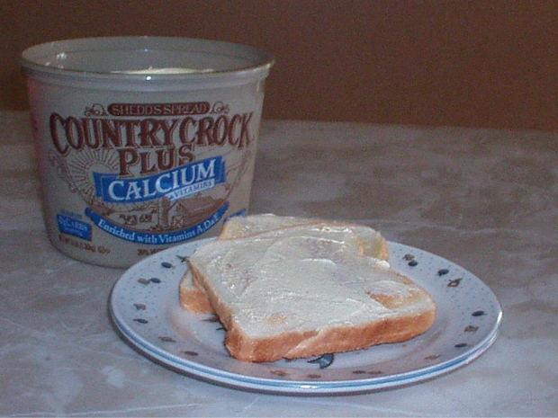

- 20 -

Capítulo 7:

Escolhendo os carboidratos

Os carboidratos da dieta, também conhecidos como sacarina, possuem açúcares e amidos reais, responsáveis ​​por fornecer energia a seres humanos, animais e até plantas. Os carboidratos, em um sentido real, têm vantagens e desvantagens, especialmente porque agora a produção de alimentos mudou drasticamente e também como os alimentos são consumidos.
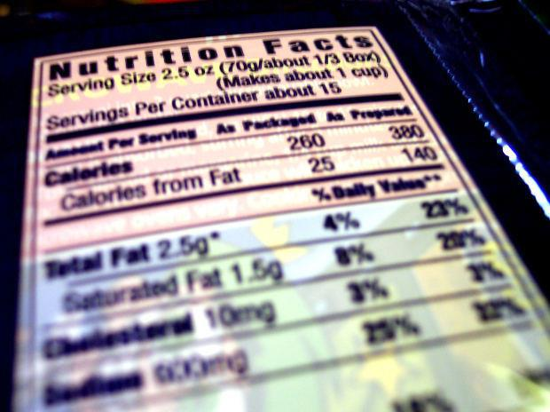

- 21 -

Seleção adequada

Os carboidratos têm dois tipos, monossacarídeos e polissacarídeos. Os monossacarídeos podem ser facilmente digeridos e absorvidos pelo organismo. É normalmente obtido em frutas e laticínios específicos. Outras fontes de carboidratos simples são massas, pão branco e açúcar branco.

Os polissacarídeos, por outro lado, demoram mais tempo para serem digeridos e absorvidos pelo organismo. É normalmente encontrado em vegetais, legumes, pães integrais, arroz integral e similares. Basicamente, os grãos não refinados são boas fontes de carboidratos complexos em comparação aos grãos refinados, porque o processo de filtragem geralmente remove as fibras e os nutrientes presentes nos grãos. Portanto, comer produtos de grãos não refinados fornecerá energia duradoura.

Embora os carboidratos sejam essenciais no corpo, devemos garantir que estamos escolhendo os carboidratos certos para consumir. Para fazer isso, precisamos entender os carboidratos ainda melhor e saber usá-los em nossa vantagem. O problema é que precisamos comer os carboidratos certos que nosso corpo precisa para sustentar a energia certa.

Os especialistas recomendam que, para a energia dietética de um adulto, 40 a 65% por cento devam provir de carboidratos e cerca de 10% devam ser carboidratos simples. Muitos desejos de alimentos com alto índice glicêmico não apenas nos engordam, mas também aumentam o risco de adquirir diabetes.

- 22 -

Falando sobre diabetes e problemas de peso, cortar todos os carboidratos em sua dieta definitivamente não é a solução. Os carboidratos são muito importantes para fornecer ao corpo nutrientes suficientes, vitaminas e fibras solúveis que são boas para manter níveis saudáveis ​​de açúcar e colesterol.

Então, como escolhemos os carboidratos certos? Aqui está como. Alterne entre alimentos com baixo índice glicêmico e reduza a ingestão de calorias para no máximo 250-500 calorias por dia. Além disso, consuma 20 a 35 g de fibra por dia. Uma das melhores fontes de fibra são os alimentos integrais.

A proteína é conhecida como muito baixa em carboidratos. Consuma alimentos que são magros em proteínas, como laticínios sem gordura, aves sem pele, tofu, legumes e peixe. Por outro lado, você deve evitar alimentos com alto teor de gorduras saturadas, como carne de porco, laticínios com alto teor de gordura e carne bovina.
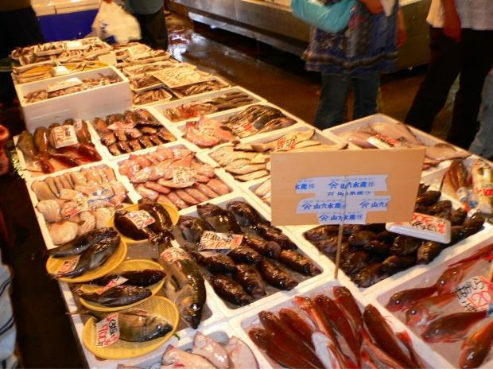

- 23 -

Capítulo 8:

O que significa para a sua saúde ser vegetariano

Um vegetariano é uma pessoa que prefere comer legumes e sem carne. No entanto, isso não significa que eles não comem outros alimentos além de vegetais, eles ainda comem outros alimentos, mas estritamente nenhuma carne. Muitas pessoas tentam se tornar vegetarianas devido a benefícios de saúde e perda de peso. Estudos mostram que cortar um pouco de carne em sua dieta trará mais benefícios em termos de ganho de peso e corpo saudáveis.
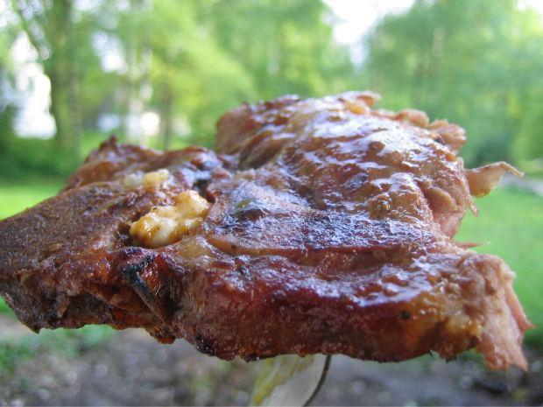

- 24 -

Conheça os fatos

Muitas pessoas são atraídas para o vegetarianismo por muitas razões diferentes. Alguns querem viver mais saudáveis ​​e por mais tempo, outros gostariam de preservar os animais, e alguns querem apenas perder alguns quilos comendo vegetais puros.

Há algo que você precisa entender sobre ser vegetariano. Dietas vegetarianas irão protegê-lo contra a maioria dos tipos de doenças, incluindo doenças cardíacas e câncer. Nos EUA, cerca de 1 milhão de pessoas morreram devido a doenças cardiovasculares e, atualmente, é considerada uma das principais causas de mortalidade nos EUA.

Além disso, os clientes da dieta vegetariana adquirem mais fibras do que as dos comedores de carne. Isso ocorre porque os vegetais são ricos em fibras e, ao mesmo tempo, ricos em antioxidantes, que o manterão saudável e com aparência mais jovem.

Ser vegetariano também é eficaz na perda de peso, porque é à base de plantas. O que é bom nisso é que você perde peso sem sequer medir as calorias que consumiu e, o melhor de tudo, não sente fome, pois pode comer sempre que quiser. Quanto mais vegetais você ingerir, mais fibras obterá, o que ajudará a regular o intestino, o que também é uma boa prevenção para o câncer de cólon.

- 25 -

Mais do que alcançar um peso saudável, é alcançar um corpo saudável e uma vida mais longa. Pesquisas mostram que, quando você muda para uma dieta vegetariana mais saudável, adiciona mais 13 anos à sua existência. Isso é especialmente verdade quando você adota uma dieta de baixa caloria, carboidratos complexos não refinados e alimentos ricos em soja e fibras.

Os vegetarianos também desfrutam de grandes quantidades de cálcio de vegetais ricos em cálcio, como brócolis, couve, couve e nabo. Outras grandes fontes de cálcio presentes nas dietas vegetarianas são leite de soja, feijão e tofu.

Por fim, além de ter ossos fortes, você também experimentará mais energia do que precisa para durar o dia. Proporciona maior vigor, pois comer vegetais impedirá a coagulação da corrente sanguínea, proporcionando uma boa passagem para o oxigênio ser usado pelo organismo. Portanto, uma dieta vegetariana irá mantê-lo energético durante todo o dia.
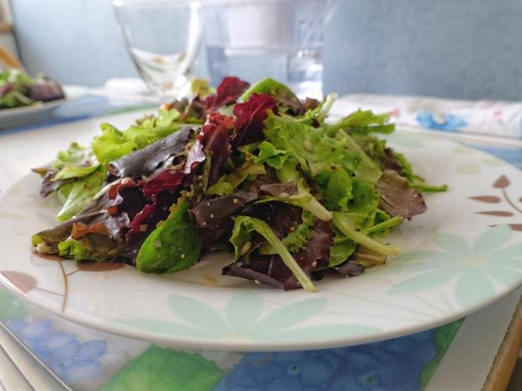

- 26 -

Capítulo 9:

Alimentos para chutar para o meio-fio

Sei que a maioria de nós pode se identificar quando digo que sempre haverá aquela comida ruim que não queremos desistir, por mais que desejemos ficar saudáveis ​​e em forma. O que podemos fazer é identificar e estar familiarizado com a ingestão habitual de alimentos. Podemos listar todos os alimentos que ingerimos e identificar os alimentos que precisamos abandonar ou consumir com rigorosa moderação.


- 27 -

O que evitar

Para nos guiar, podemos considerar as diretrizes abaixo para nos ajudar a ter sucesso em manter nosso corpo em forma. Geralmente, devemos saber em que nível devemos evitar esses alimentos.

O primeiro da lista é carne vermelha. Se queremos permanecer saudáveis, precisamos jogar fora a carne vermelha de nossa dieta, pois ela não nos dará nenhum benefício. É melhor optarmos por carne branca. Em seguida, seriam congelados e processados ​​os alimentos. Esses alimentos são ricos em calorias e contêm produtos químicos conservantes. A maioria de nós está consumindo alimentos congelados e processados ​​por causa da conveniência que isso traz. No entanto, devemos prestar mais atenção à nossa saúde do que à nossa conveniência.

Além disso, estamos bem cientes de que os alimentos rápidos não são bons. Chute para dar lugar a alimentos mais saudáveis ​​e saborosos. Refrigerantes são uma grande tentação. Muitas pessoas são viciadas em refrigerantes. Se você é um deles agora é hora de desistir de seu refrigerante favorito e deixar seu corpo ficar químico e sem açúcar. Quando você faz isso, seu corpo agradece para sempre.

As bebidas alcoólicas estão definitivamente incluídas na lista. Não é ruim beber álcool quando tomado com moderação. No entanto, se você deseja perder peso enquanto obtém um corpo saudável, é melhor deixar de lado a idéia de beber. Normalmente, podemos evitar o consumo de álcool se tivermos doenças que precisamos tratar, portanto é definitivamente possível retirar-se de bebidas alcoólicas.

- 28 -

Por fim, quando todos os alimentos mencionados acima são eliminados em seu regime, você pode ter certeza de que ficará mais saudável e mais magro. Claro que isso não acontecerá em um instante e as coisas acontecerão gradualmente. Não pare e continue mudando para melhor, um dia você acordará e estará acostumado a isso. Você perceberá que manter-se saudável não é mais um desafio, mas uma parte regular do seu sistema.
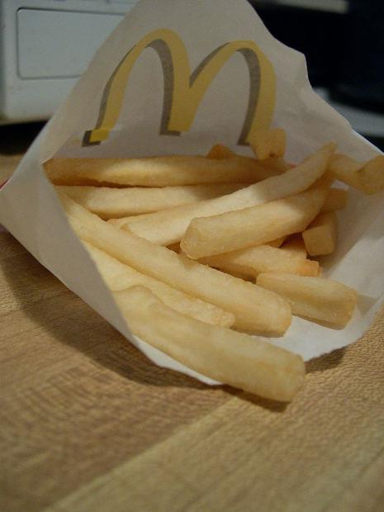

- 29 -

Capítulo 10:

Os benefícios de comer direito para um corpo saudável

Como todos sabemos, comer os alimentos certos nas quantidades certas nos dará o máximo de benefícios. No entanto, a maioria de nós não está bem informada sobre os tipos certos de alimentos necessários para que nosso corpo funcione corretamente. Alguns de nós nem sabem quando parar de comer. Quando comemos o tipo certo de alimento, estamos permitindo que o corpo seja adequadamente nutrido. Portanto, como resultado, seremos capazes de obter benefícios à saúde com nossos esforços saudáveis.
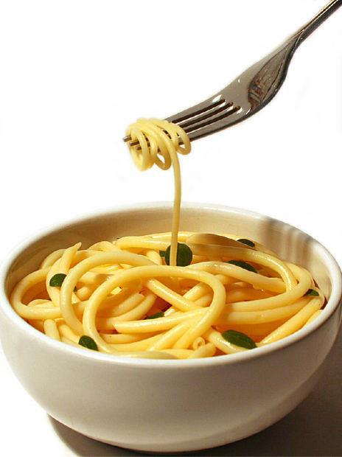

As recompensas

- 30 -

Existem vários benefícios em comer a comida certa. Abaixo está a lista.

- Mantém um peso corporal saudável

- Mantém um nível normal de açúcar no sangue

- Reduz o risco de ataques cardíacos

- Reduz o risco de câncer

- Melhora a boa circulação sanguínea e mantém níveis de energia estáveis

No entanto, apesar dos benefícios mencionados acima, muitas pessoas ainda tendem a evitar comer corretamente, pelo fato de terem a impressão de que, se comem ou não boa comida, não há muita diferença no seu estado de saúde. Outros tendem a evitar comer a comida certa, porque não podem se dar ao luxo de viver em um estilo de vida tão saudável.

É verdade que cada um de nós tem necessidades diferentes. Assim, seria melhor se descobríssemos e explorássemos idéias mais saudáveis ​​que melhor nos conviriam. Em geral, os profissionais de saúde sempre recomendam comer a comida certa para um corpo mais saudável.

Uma dieta saudável é composta por proteínas, gorduras, carboidratos, vitaminas, minerais e água. Esses elementos precisam ser tomados proporcionalmente para obter melhores resultados.

A coisa boa dessa idéia, quando você começa a comer os alimentos certos, é possível que sua família e amigos

- 31 -

comece a seguir. Além disso, quando você começa um bom hábito e se esforça para continuar com ele, é provável que você se sinta mais motivado a continuar o que está fazendo. Assim, ficar longe de alimentos não saudáveis ​​nunca será tão difícil novamente.
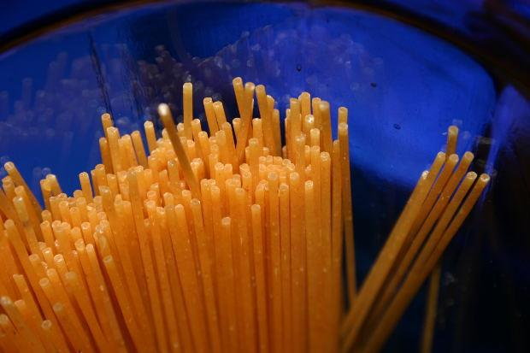

- 32 -

Empacotando

Manter um corpo e uma mente saudáveis ​​realmente não é uma tarefa tão difícil. Na realidade, parte da parte mais difícil é tomar a decisão de fazer algumas mudanças em seu estilo de vida. Quanto mais cedo você puder ser honesto consigo mesmo sobre as escolhas que fizer em sua vida, mais cedo poderá começar a viver saudável. Manter seu corpo adequadamente é a chave para lidar com o estresse da vida cotidiana. Também é crucial para manter os níveis de energia que precisamos para realizar nossas tarefas diárias. Dê o primeiro passo para mudar sua saúde, utilizando as etapas e dicas do livro acima. Só é preciso prática e esforço, boa sorte!
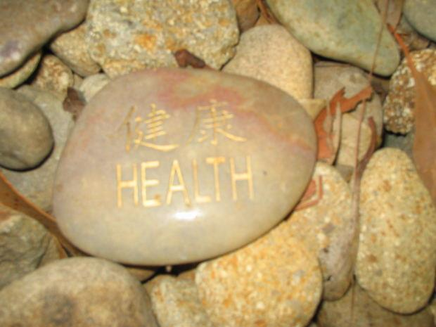

- 33 -

